**УТВЕРЖДАЮ**

Должность

_____________ ФИО

“ ” _________ 2018 г.

**Пояснительная записка № 001**

**Этап 1. Тестовый базис для тестирования ПО**

**НИР «Get3DModel»**

**(Тестовый базис)**

**Н. Новгород**

**2018**Реферат

Пояснительная записка 001, страниц 11, источник 1.

КЛЮЧЕВЫЕ СЛОВА: тестовый базис, эталон, Get3DModel.

В пояснительной записке в рамках проекта НИР «Get3DModel» представлен тестовый базис для анализа работы ПО:

* тривиальные примеры;
* комбинированные (сложные) примеры;
* эталоны для тривиальных примеров и метрики для сложных примеров;
* код нарезки фрагментов исходных данных (картинок);
* файлы формата .camera;

А также параметры оценки выходных данных:

* суммарная ошибка;
* максимальная ошибка;
* заполняемость;
* равномерность распределения точек;
* время выполнения;

Оглавление

Термины и определения 4

1 Тривиальные примеры 5

2 Комбинированные (сложные) примеры  5

3 Файлы формата .сamera 6

4 Схема оценки выходных данных 6

5 Нарезка фрагментов 8

Список используемых источников 11

# Термины и определения

* *Get3DModel* – разрабатываемый в рамках текущей НИР ([1]) программный модуль реконструкции 3D модели поверхности микроскопического объекта по серии изображений;
* *Тривиальные примеры* – примеры входных данных; набор изображений одинакового размера (формат .png размером не больше 1К), полученный микросъемкой одного и того же объекта с разной высоты;
* *Комбинированные (сложные) примеры -* примеры входных данных; набор изображений одинакового размера (формат .png размером не больше 4К), полученный микросъемкой одного и того же объекта с разной высоты, содержащие в себе комбинации сложных для анализа фрагментов (блики, размытость, затемнения и тд.);
* *Ошибка* – модуль разности высот соответствующих точек из эталонной и полученной моделей;

# Тривиальные примеры

Картинки формата .png размером не более 1К.

*Образцы:*

test3x3 test_conus test_QS test_torus

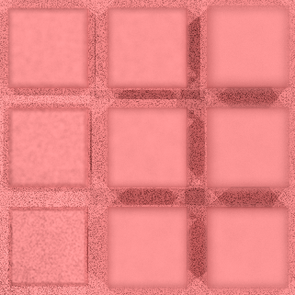  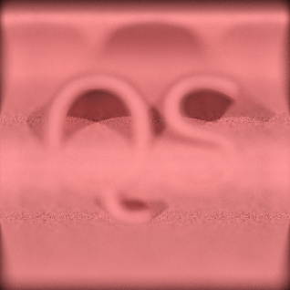 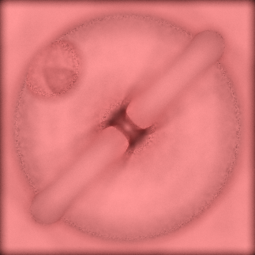

*Эталоны:*

Файлы формата .dat, содержащие матрицу размера, соответствующего входной картинке, где номера строк/столбцов матрицы – координаты точек, ячейки матрицы – высоты соответствующих точек.

# Комбинированные (сложные) примеры

Картинки формата .png размером не более 4К

*Образец:*

trench_png

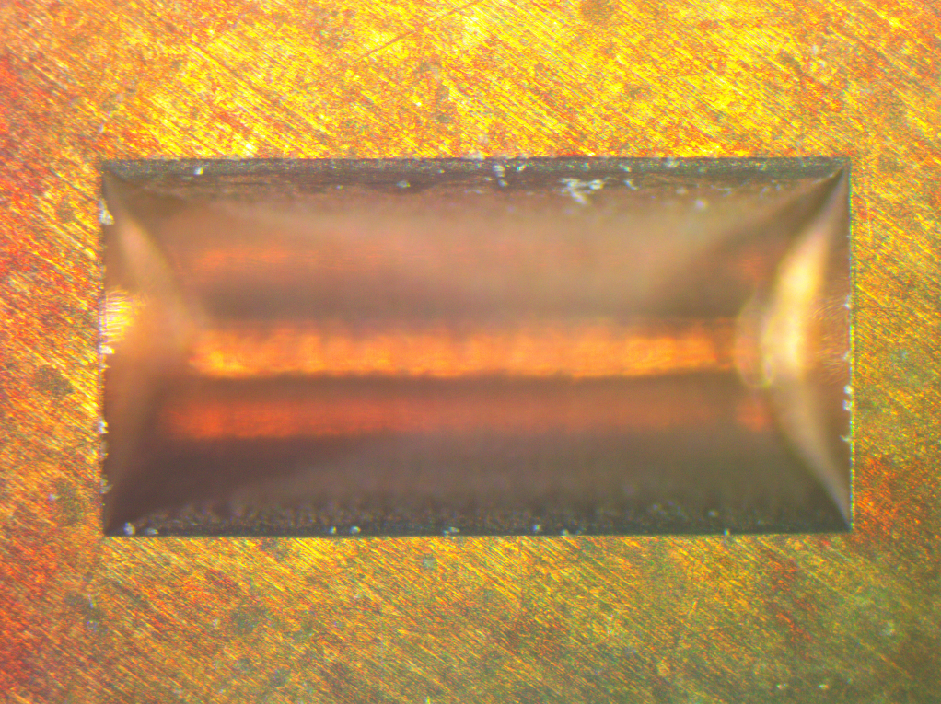

*Эталон:*

В данном примере требований к точности нет, однако, результаты оценки выходной модели по этому тесту должны быть отражены в отчёте в отдельной таблице.

Метрики, предоставленные Заказчиком

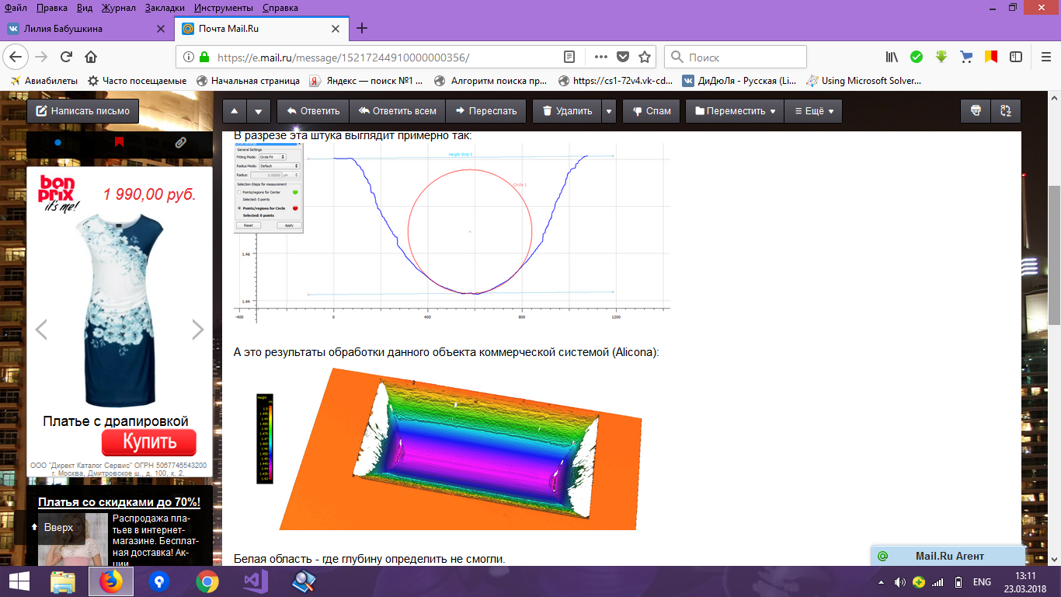

# Файлы формата .camera

параметры оптической системы, при помощи которой были получены изображения поверхности микроскопического объекта (фокусное расстояние, наблюдаемая ширина в фокусе, коэффициент для вычисления абсолютной высоты фокуса);

# Схема оценки выходных данных

При условии, что ограничения по времени и по заполнению точек выполняются, оценка производится по следующим параметрам (по убыванию значимости для Заказчика):

* **Суммарная ошибка** (Ошибка – модуль разности высот соответствующих точек из эталонной и полученной моделей);

*Математическое описание параметра:*

Пусть и – матрицы t – ого тестового набора, содержащие высоты точек эталонной и полученной моделей соответственно, тогда и – элементы эталонной и полученной матриц соответственно, где r и m – высоты точек с координатами i, j. (r,m ϵ Z; (i, j) ϵ {}, где – множество точек t-ого тестового набора, для которых (высота точки положительна), t , где p – количество тестовых наборов, x – размеры картинки t – ого тестового набора).

*Индивидуальная оценка теста:*

*Средняя оценка тестового набора:*

* **Максимальная ошибка**

*Индивидуальная оценка теста:*

*Нормированная оценка:*

,

где s=, n=, знаменатель дроби - разность между максимальной и минимальной высотами эталона соответствующего t - ого теста.

*Максимальная ошибка тестового набора:*

,

где s=, n=, и p – количество тестовых наборов.

* **Заполняемость**

*Математическое описание параметра:*

Пусть D – множество точек полученной модели, для которых соответствующие высоты больше нуля (>0), D ϵ {SxN}.

*Тогда заполняемость вычисляется по формуле:*

* **Равномерность распределения точек**

*Математическое описание параметра:*

Точки восстанавливаемых объектов, высоты которых найдены алгоритмом, должны быть равномерно распределены по исследуемой области. Для этого необходимо вычислить вектор:

, где

– количество уровней равномерного распределения;

t – количество тестовых наборов;

Координата вектора:

, , где

– количество областей i-ого уровня, содержащих хотя бы одну точку с найденной высотой.

– количество областей i-ого уровня, на которые делим изображение.

Поэтому исходя из параметра равномерности необходимо выполнение следующего условия:

*Индивидуальная оценка теста:*

*Среднее распределение для всех тестовых наборов высчитывается по формуле:*

* **Время выполнения**

Высчитывается время выполнения одного теста. Для оценки алгоритма необходима общая оценка времени выполнения всех тестов. В связи с этим, применяется нормировка времени.

*Математическое описание параметра:*

Пусть – время выполнения i-го теста (i =, где p – количество тестовых наборов);

– число картинок i- го теста;

– количество точек картинки i – го теста.

*Индивидуальная оценка теста:*

*Средняя оценка тестового набора:*

Результаты будут представлены в виде итоговой таблицы, в которой будут отражены сведения по каждому тесту отдельно, а также нормированные сведения по всем тестам.

# Нарезка фрагментов

Запуск программы происходит в файле формата .bat, файл содержит:

* название программы;
* формат файлов;
* координаты левого верхнего угла (сначала горизонтальная, затем вертикальная);
* размер вырезаемого изображения;

Пример:

**cutpng.exe png 200 100 500 300**

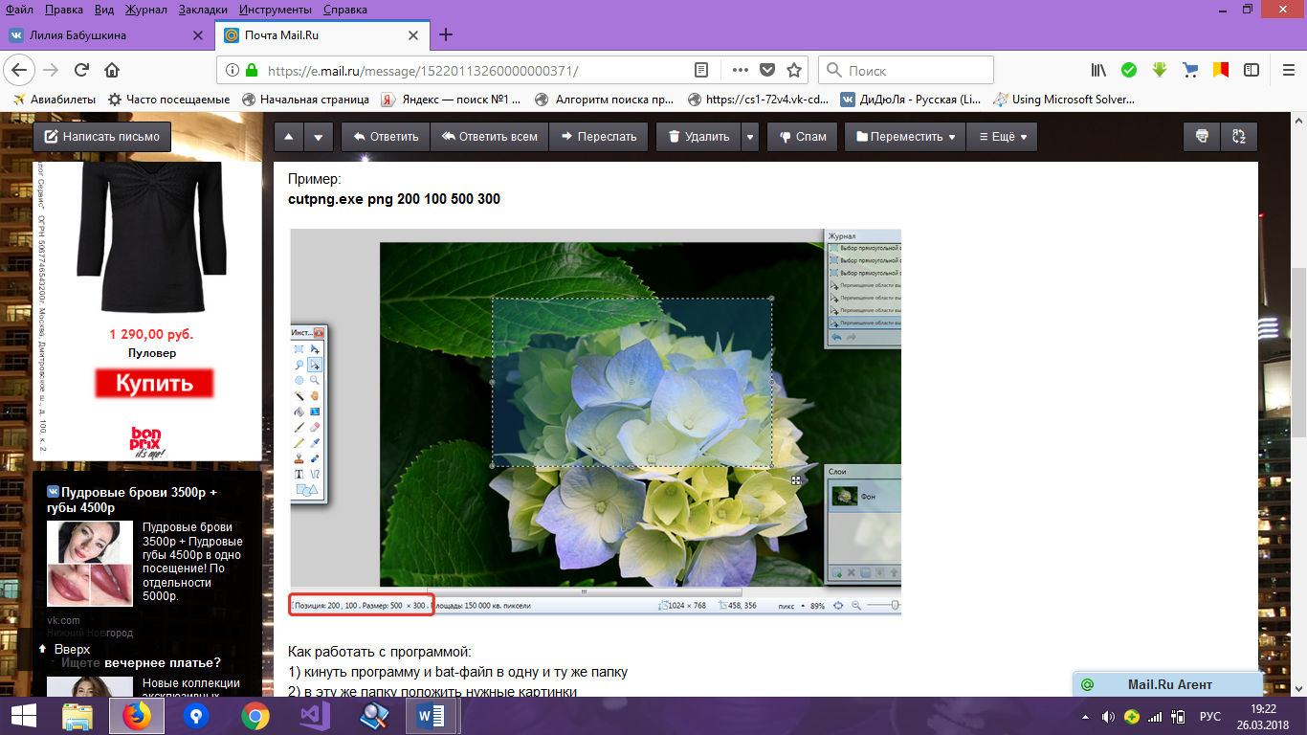

# Список используемых источников

1. Техническое задание на научно-исследовательскую работу «Реконструкция 3D модели поверхности микроскопического объекта по серии изображений), Нижний Новгород, 2018.